Jura X8 professional - uniwersalny ekspres do kawy
Szukasz uniwersalnego ekspresu do kawy, który przygotuje dla Ciebie wszystkie rodzaje napojów kawowych? Przedstawiamy Jura X8 professional z oferty sklepu Sabro. Dowiedz się o nim więcej z krótkiego artykułu.

Marka Jura i jej ekspresy
Jura to szwajcarska firma, która cieszy się niesamowitą renomą w brażny. Dlaczego. To szwajcarskie przedsiębiorstwo jest jedyną firmą na świecie, której przedmiotem działalności są wyłącznie automatyczne ekspresy do kawy klasy Premium. Jednym z nich jest model dostępny w katalogu produktowym Sabro, mianowicie wspomniany już Jura X8 professional. O czym jeszcze warto wspomnieć przedstawiając markę Jura? Opatentowali proces impulsowego parzenia kawy w skrócie P.E.P.®, który uważany jest za osiągnięcie perfekcji w dziecinie parzenia kawy.
Jura X8 professional - idealny do domowego użytku

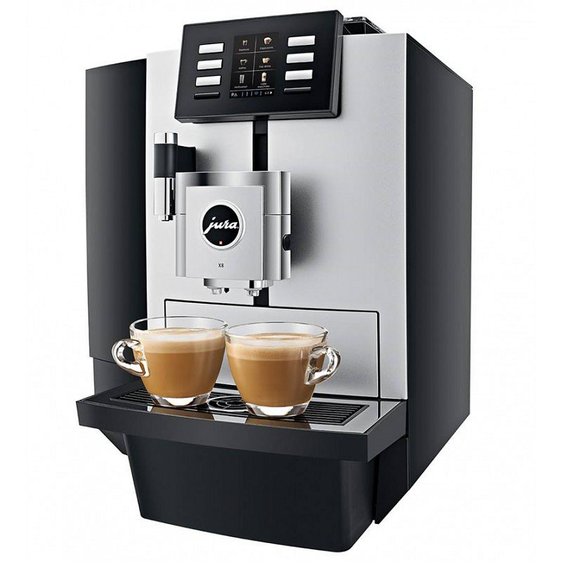
Model ekspresu Jura X8 professional to automatyczny sprzęt, który przygotuje dla nas cały wachlarz napojów kawowych na najwyższym poziomie. Co ważne w przypadku użycia ekspresu w licznej rodzinie czy biurze dzięki solidnej, podwójnej wylewki z regulacją wysokości można za naciśnięciem jednego przycisku przygotować jeden lub jednocześnie dwa specjały kawowe. Obsługa ekspresu jest niesamowicie intulicyjna. można go także obsługiwać za pomocą specjalnej aplikacji. Postaw na rzetelną, szwajcarską firmę, która od lat działa na rynku międzynarodowym.

